出國報告（出國類別：開會）

參加第六十八屆國際精糖協會年會暨技術研討會

服務機關： 台灣糖業股份有限公司
姓名職稱： 李世明 砂糖事業部 副執行長
沈恒光 砂糖事業部 研究員
派赴國家： 美國
出國期間： 民國98年05月09日至05月17日
報告日期： 民國98年06月17日

摘 要
一、國際精糖協會（Sugar Industry Technologist）創於1941年，為一世界性精糖製造技術業者組織。該協會每年會輪流在世界各地主要產糖或煉糖國家召開，每年均會進行年會及技術大會；本屆國際精糖協會(SIT)於5月10日至12日之大會，共計1篇專題論文報告、13篇論文宣讀、 8篇壁報文章及二場專題研討會，每個專題各發表3篇。會中主席分別介紹各國參加與會代表（包括台灣代表），讓我國提昇國際知名度。下次開會地點為美國SAVANNAH, GEORGIA。
二、台糖公司原任精糖協會理事梁副總經理無法參加精糖協會理事會議，改由砂糖事業部李世明副執行長代替參加。並由砂糖事業部糖業實驗室沈恒光研究員於技術大會宣讀一篇論文，題目「SCALE UP SUGAR CANE ANTIOXIDANTS PREPARATION AT TAIWAN SUGAR CORPORATION, 台糖公司甘蔗抗氧化物之量化生產製備」。
三、本次有多家設備製造商、儀器商、控制系統等介紹新設備，可供本公司應用參考以提升設備效率和產能，例如分蜜機、分析儀器、最佳控制系統及固態材料輸送系統。
四、本次參加研討會與理事會，收穫良多，尤其當前原物料已悄悄的從金融海嘯過後的低點逐步往上攀升，砂糖亦然。此行獲得最大的收穫為以下兩點建議：
（1）此次參加SIT會議和安排參訪行程，在以蔗糖作為工業原料，開發下游衍生性各類產品，提升砂糖產品的附加價值，是此行之最大收穫，也讓人了解蔗糖不僅是甜味劑而已，製(煉)糖廠的產品不應侷限在結晶糖、液態糖、和特殊糖。而是要將其放大放遠至其他高價值且用途相當廣之商品如食品用化學品。
（2）對於購買VHP糖經過簡易脫色的設備處理，得予製成液糖，這可能是位處在亞熱帶地區的台灣的最大商機，因為台灣一年四季冰品和茶飲類液糖的用量相當大。若簡易的脫色處理程序即能達到設定的目標，且整個加工成本相當低時，這種液糖生產方式無行中就能提高液糖的競爭力。
目錄
 | 頁數
一、目的 | 3
二、出國行程表 | 4
三、參加國際精糖技術協會心得得建議
- 概述 | 5
- 論文發表 | 6
- 大會論文摘要 | 7
- 大會安排參觀行程心得 | 18
- 拜訪周重吉博士之科技公司 | 19
- 建議 | 21
四、附錄 | 22

一、目的
（一）國際精糖協會（Sugar Industry Technologist）創於1941年，為一世界性精糖製造技術業者組織。該協會每年會輪流在世界各地主要產糖或煉糖國家召開，今年原本於印度孟買召開，但因去年發生恐怖份子爆炸事件後，國際精糖協會為考慮與會代表之安全，臨時將技術大會之開會地點改在美國紐奧良市召開。台灣糖業公司為其理事與團體會員，每年依例派代表出席理事會並參加技術研討會或宣讀論文，達到國民外交及學術交流的目的。台糖公司精糖協會理事梁副總經理，因要公無法參與技術大會召開前的理事會議，改由砂糖事業部李世明副執行長代替參加。並由砂糖事業部業實驗室沈恒光研究員於技術大會宣讀一篇論文，題目「SCALE UP SUGAR CANE ANTIOXIDANTS PREPARATION AT TAIWAN SUGAR CORPORATION, 台糖公司甘蔗抗氧化物之量化生產製備」。
（二）台糖公司砂糖事業部之營運重心目前已經放在「精煉糖」上，另外對於國際能源颷漲，甘蔗生質能源發展方興未艾，而且對於糖品的附加價值加工和高價值的甘蔗副產物生產方上。希望藉由本次參與國際精糖協技術大會，能夠與各國的參加代表，交換技術心得，對未來砂糖事業部之營運有所助益。
二、出國行程
日期 | 抵達地點 | 工作內容
98. 05. 09 | 高雄東京休士頓紐奧良 | 去程
98. 05. 10 | 紐奧良 | 報到開理事會議
98. 05. 11 | 紐奧良 | 大會及論文發表
98. 05. 12 | 紐奧良 | 大會及論文發表
98. 05. 13 | 紐奧良 | 觀摩大會安排之參觀行程
98. 05. 14 | 紐奧良紐約 | 轉機
98. 05. 15 | 紐約 | 觀摩周博士之公司及實驗窒
98. 05. 16 | 紐約東京台南 | 回程
98. 05. 17 | 台南 | 抵達

三、參加國際精糖協會技術大會心得及建議
（一）概述
國際精糖協會（Sugar Industry Technologist, S.I.T.）於1941年，創立於夏威夷，為一世界性精糖製造技術業者組織。六十多年來，該協會每年會輪流在世界各地主要產糖或煉糖國家舉辦一次年會，廣邀製、精煉糖業之有關技術團體及人士參與盛會，藉由論文之宣讀，作為糖業界之技術交流及發展經驗之平台。本（六＋八）屆年會原定在印度召開，但因去年發生恐怖份子爆炸事件後，國際精糖協會為考慮與會代表之安全，將年會和技術大會之開會地點改在美國南方大城紐奧良市，於2009年5月9日至2009年5月13日舉行。台糖公司原任精糖協會理事梁副總經理無法參加精糖協會理事會議，改由砂糖事業部李世明副執行長代替參加。並由砂糖事業部業實驗室沈恒光研究員於技術大會宣讀一篇論文，題目「SCALE UP SUGAR CANE ANTIOXIDANTS PREPARATION AT TAIWAN SUGAR CORPORATION, 台糖公司甘蔗抗氧化物之量化生產製備」。
本屆國際精糖協會(SIT)於5月10日至12日之大會，共計1篇專題論文報告（#959）、13篇論文宣讀（#960-#973，但#975是專題研討不計）、 8篇壁報文章（#975-#982）及二場研討會分別為A: PREVENTING DUST EXPLOSIONS和B: VALUE-ADDED PRODUCTS FROM SUGAR REFINING（#975），每個專題各發表3篇。本屆選拔SIT Crystal Award，由南非Dave Meadoes得獎，表彰其於煉糖、製糖技術貢獻及技術文獻與著作。

（二）論文發表
砂糖事業部糖業實驗室沈恒光研究員代表台糖公司砂糖事業部於本屆技術大會發表甘蔗多酚萃取之論文「台糖公司甘蔗抗氧化物之量化生產製備」（SCALE UP SUGAR CANE ANTIOXIDANTS PREPARATION AT TAIWAN SUGAR CORPORATION）。
從蔗汁內回收抗氧化物，對砂糖事業部而言並未改變原來的原料糖生產製程，因此，對於人員和設備的衝擊相對小，比較能夠為現場人員接受。砂糖事業部若能擴大甘蔗多酚抗氧化物萃取工作，即能提高甘蔗之附加價值，並可增加的營收及盈餘，是一擧多得的工作。
在台灣有能力利用甘蔗汁生產甘蔗多酚抗氧化物的商家，惟有台糖公司有自有的農場甘蔗和糖廠榨汁製糖及萃取能力，是其他在台灣的經營的公司無法競爭。96/97所建立的萃取流程是和專利擁有者共同建立，在台灣地區有經其充份授權，且實際應用在糖廠的蔗汁萃取工作上，在全世界應是首例。因此，甘蔗多酚抗氧化萃取物在台灣抗氧化市場未來應會佔有一席之地，頗具開發潛能。本公司所宣讀之論文如附錄一（SIT paper #971）
（三）大會論文摘要
本屆論文宣讀於98年5月10日，由第一場專題演講（SIT paper #959）後，宣告持續兩天的口頭論文宣讀及壁報論文展示正式開始。
#959 為路易斯安那州農業官員的專題演講
Mike Strain, Commissioner of Agriculture and Forestry, State of Louisiana, U.S.A.。

#960 FACTORY TRIALS TO DETERMINE HOW SUGARCANE TRASH IMPACTS DOWNSTREAM PROCESSING INCLUDING AFFINATED SUGAR PRODUCTION
Barbara Muir, Sugar Milling Research Institute, Durban, South Africa, and Gillian Eggleston, USDA-ARS-SRRC, New Orleans, LA, USA
包括美國和南非內的許多國家和區域，都從焚燒甘蔗葉採收改變到青採的方式，因為公眾和環境壓力反對燃燒和現今為了生質產品的生產，對於調查甘蔗夾雜物當作生質物的趨勢。自1940年代至今，全世界工廠一直在試驗青採甘蔗的程序上開發，但是除了澄清過程以外，尚無人能夠在壓榨後之製糖程序上做很明顯改善處理。本文報告關於青採小段和/(或)全莖甘蔗與燒過的甘蔗作比較小段甘蔗和(或)全莖甘蔗在位於南非米德蘭平原地區的二家糖廠的影響。在每個壓榨工場各自採收和處理充裕的甘蔗莖。夾雜物組織，直接分析甘蔗成分(DAC)，並且收集且分析前端的蔗渣樣品。大量的混合汁樣品被運到SMRI中間工廠做成澄清汁、糖漿、A-糖膏、A-糖蜜，A-糖和洗糖。對工廠而言，夾雜物造成更多色素負荷，因為甘蔗莖有較大的質量和體積量。每增加1%的夾雜物量，導致洗糖後的色素增加25 IU(在VHP糖則增加50 IU)。增加夾雜物量導致在工廠減少的DAC和MJ純度，造成嚴重經濟後果。夾雜物的每1%增量有減少在MJ約0.41%純度，通常夾雜物增加會導致蔗汁澄清率的降低和更高的泥漿量。夾雜物增加的影響，從混合汁的處理程序上，一直到A-糖膏前的所有製品的純度都會降低。糖漿、糖膏和糖蜜的黏度會隨著夾雜物含量增加而有增加的傾向。

#961 AUTOMATIC CRYSTALLISATION IN THE VIEW OF THE SPECIAL NEEDS IN REFINERIES
Bernd Langhans, Siemens AG, Erlangen, Germany
在精煉糖設備內，自動控制結晶程序是平順和無瓶頸操作的關鍵。 除了邏輯和飽和度的控制外，精煉糖廠的操作觀念的介面是基本的。為了能夠煮不僅一種產品，而且接連在各個產品之後煮最多可至五個產品，有各種不同的連接程序參數迫使額外的需要進入這個應用工程。應用可利用的程序資料例如桶槽大小、能利用的的蒸汽壓力或者在離心機部分之內可應用性，現代程式控制的策略，將提供資料，然後將使操作員採取正確的決定判斷。充分地控制一系列煮糖罐和產品，減少人工干擾煮糖，在當今一些設施變成可能的。在儀器工作的需求包括煮糖的過飽和測量，高品質密度控制和蒸汽流量的分析在本文顯示。外觀上，具DCS的完整的整合進入産量控制和計劃(ERP)系統裏，將顯示，未來應用將看純結晶程序作為在數的序列的一步，在工廠效益、效率和生產內予於最佳化。

#962 MEASURING AND IMPROVING WHITE SUGAR PAN YIELDS AT REDPATH REFINERY
George Carter, American Sugar Refining, Redpath Sugar, Toronto, Canada
白糖罐的固質回收率是一個常被忽略的測定項目。低產出固體糖量導致額外增加糖膏，高能量消耗量並且降低精煉廠生產量。幸運地煮糖罐的產量測定是直接的，並且做對出產量的改進，可能在某些情況下較您認為來的容易。本文突顯精煉廠白糖罐產量的衝擊和如何測定他們。在幾個精煉廠的產量將被回顧，並且在Redpath的趨向將被實際談論。為最佳化白糖罐產量的策略和技術將被提出包括最近的工作的結果在Redpath精煉糖廠的增加蔗糖產量。

#963 REDUCING DUST EXPLOSION RISKS IN THE VERTICAL CONVEYANCE OF BULK MATERIALS; THE OLDS ELEVATOR
Richard McIntosh, Hudson NH, USA, Peter Wypych, Univ. of Wollongong, NSW, Australia, Robert Olds, and William Olds, Olds, Engineering, Australia
成熟的產業，要有基本地新概念突破是非常罕見的。粒狀材料上升輸送的現有方法，例如稀釋相顆粒升降機（dilute-phase pneumatic conveying）、螺旋輸送機和鏟斗式的上升機，卻有過相當廣泛的問題和危險。一種新的垂直大量搬運材料的上升機，使用一個轉動的外殼和固定式螺旋，已經驗證能將沙子、糖、麵粉、豆、堅果、鹽、麵包渣、鋼丸和許多其他材料的垂直上升輸送。這部機械能夠無聲且平順利地運轉，並且有一致的交付率。這個發明已經開始向全世界申請專利。它有獨特的優點在粒狀材料處理，特別關於使粉塵產生減到最小和劇烈減少的粒狀材料的粉塵爆炸風險。由於流程的運送效率方式很大地改進，並且本質上能夠避免爆炸燃燒和傳播危險。本文描述並且回顧這種新技術並且通過工業專題研究展示其中一些獨特的特點和好處。

#964 BACK TO THE BASICS OF SUCROSE LOSS REDUCTION
Michael Burchell, American Sugar Refining Company, Crockett, CA, USA
在蔗糖精煉廠裡高溫、極端pH、差的精煉操作習慣，偷竊和再加工或重煉是蔗糖損失發生的某些方式。降低蔗糖損失一直都是糖精煉者的最優先考慮。最近，粗糖純度已經提高了，然而利潤效益卻減少，這兩者導致必要將蔗糖損失提升成為焦點重點。現在是融合現代的技術和我們的前輩專門技術保證可接受的蔗糖損失是我們新一代的精煉糖者的現在責任。策略例如瞬間蔗糖分析儀，技術審計，化學的損失估計，過度充填，程庠自動化以便消除內部的循澴，並且新的蔗糖損失與糖的粉塵相關問題將被回顧。

#965 SYMPOSIUM - A: PREVENTING DUST EXPLOSIONS
分成三個題目做討論：
Dust Explosions Are powerful!, Designing to Prevent Dust Explosions in a Sugar Refinery, and Preventing Dust Explosions
By Richard Baker, David Pelham
粉塵是微細到幾乎無法以肉眼觀察到的顆粒，雖然是細小，但它卻具有靜電荷和能量，在一密閉空間等到累積到相當濃度後，所引發的爆炸和爆炸燃燒常是一發不可收拾。因此，本屆SIT年會有一專題討論針對如何預防粉塵的爆炸的問題做討論。三個作者分別從（一）粉塵爆炸的原因探討、（二）集塵設備和粉塵處理流程介紹和（三）如何預防粉塵產生爆炸，進行詳述說明和討論。

#942 SYMPOSIUM - B: VALUE-ADDED PRODUCTS FROM SUGAR REFINING
分成三個題目做討論：
Transformation of the Sucrose, Food Grade Molasses, and Sugar Derivatives
By Mary An Godshall, By Paivi Paakkarinen, and By Dominique Paillat
一般大煉糖廠都是蓋在接近食品廠消費的需要地區，而其製造產物則集中在精煉白糖、特殊糖和液糖等。但在這個研討會內，所有的主講者均是討論應用蔗糖和其副產品如何應用化學或微生物醱酵方式開發出一些特用化學品。譬如從蔗糖轉化成還原糖生產果糖和葡萄糖，而葡萄糖經過氫化以後變成Sorbitol；而果糖氫化後變成Mannitol。醱酵衍生的有機酸如原料糖經過溶解、醱酵、過濾、分離、和脫色等多個步驟製成檸檬酸，同時亦可製造乳酸和丁二酸等有機酸。
對於糖蜜的開發應用，則有人添加磷酸、氫氧化鈉和浮選劑，然後再用Decanter將最終糖蜜內的雜質離心分離掉，製造成食品級之糖蜜，再利用這些糖蜜製成糕餅糖果的顏料添加劑，另外亦可添加到烘焙和麵包的生產上。
將蔗糖當做工業原料生產高價值的商品，一直是製糖業者的夢想。亦有人提出利用蔗糖生產下列之產品1. 蔗糖脂（sucrose ester）2. 生物塑膠類-Bio-plastic PHB（poly hydroxy butyrate）, and PLA（poly lactic acid, polylactide,）3. 蔗糖水膠（sucrose hydrogels, Sucrogels）4. 果寡糖（Sucrose Oligosaccharides）5. 蔗糖熱裂解寡糖（Sucrose thermal Oligosaccharides）等多項產品。本單元顯然是當台糖公司未來的借鏡，值得好好的揣摩。

#966 A COMPARATIVE EVALUATION OF FIXED BED AND PULSED BED CARBON ABSORBERS
A. S. Vawda , G. N. Kassim, K. Bahakeem, and M. Al Sheri, Savola Sugar, Jeddah, Saudi Arabia
在許多現代精煉廠，活性碳已經是澄清糖漿的脫色的首選。固定床碳已使用許多年。由於科技進步，一種類似移動床設計，被稱為脈動床的粒狀活性碳脫色設計，為Port Sokna新的精煉廠採用。這技術與在Jeddah精煉廠的固定床脫色塔比較。本文審查兩個系統表現根據：1. 脫色表現。2. 基建成本。3. 營業成本。4. 工序特色。5. 水和節能比較。發現用水量、甜水量、能源耗用，移動床比固定床式多。

#967 HIGH PERFORMANCE SCREENS FOR CONTINUOUS CENTRIFUGES
Paul Wassing, Stork Veco, Eerbeek, The Netherlands, and Marco de Vries, Sulkerunie, Vierverlaten, The Netherlands
在結晶過程中，一臺連續式離心機操作運轉的一個重要項目就是篩網。 但這些篩綱沒得到他們應該需要的關注。多數製程工程師尚無完全可用的篩網的意識而且因此不會利用機會簡化他們的程序。
正確篩網的選擇取決於工廠目標。傳統/standard鍍鉻物被鍍的鎳篩板為正常應用、VecoFlux對更高的生產量和/或更細的糖結晶的保留，VecoLife持續使用較長時間，並且降低的操作成本。現在使用了這些篩網是與a.o. Suikerunie密切合作開發最新一代VecoFlux特珠篩網。這個合作開發認共花了6年時間，因為在操作一個完整的篩選和改進之後，分析這些篩綱，做了基於最終糖蜜純度的結果和穿戴篩網。
本文描述在採取的一般篩網類型和步驟之間的區別來到VecoFlux特別螢幕的新一代。

#968 LIQUID SUGARS PRODUCED IN SUGAR REFINERIES: ADVANTAGE OF LARGE CENTRAL UNITS SERVING THE COMPETITIVE NEEDS OF THE FOOD INDUSTRY
Francois Rousset and Dominique Paillat, Novasep Process, Epone, France
由於從大生產國如巴西和地區性等其他生產國家的砂糖生產，在當前世界經濟及糖的價格的經營管理還維持非常合理。比較起來，在2008年穀物價格是非常易變的，現在考慮穀物(玉米)作為液糖例如高果糖糖漿的生產的原材料的更增加不確定性。液體蔗糖的生產(不轉化或中等轉化)在精糖廠由於幾個方法得到新的重視：
原材料可大量地利用以穩定的物價。由於糖的精煉業接近食品工業，建構大規模高效率的集中生產液體糖的可能性。節省能源的使用避免結晶的費用，當直接供應立即可用液體的產品。
作者從各種各樣的過程，使用脫色、過濾、離子交換、催化轉化、薄膜和高效率蒸發的組合，生產適合市場之液體糖。探討不同製程有
1、食品廠自行溶解使用，增加人工與能源。
2、於煉糖工廠，將精製白糖溶解，以槽車運送。
3、於煉糖工廠，將精糖漿溶解，經離子交換脫色、催化轉化、活性碳粉脫除離子交換樹脂產生之異味、高效率蒸發。以第三種製程方法成本最低，且採用混床式離子交換樹脂，成本與環保更符合經濟利益。

#969 SIMPLIFIED REFINING PROCESS FOR THE 21ST CENTURY
Chung Chi Chou, Dr. Chou Technologies, Inc. USA, and Ms. Livia Engel, AmCane Sugar, USA
符合第21世紀經濟考量，經濟、技術和環保地生產精製糖的最佳的方式，是一個原料糖廠連接一個可以配合容量的簡單的精煉廠： a) 一個煉糖廠可以被輕易地改進或修改生產600-1000 ICU糖的色值，實際上使用蔗渣作為糖廠的唯一的燃料。沒有其他能源來源，例如煤炭，天然氣或者石油； b)在附加的或被簡併的精煉廠，600到1000 ICU VHP粗糖被溶解到68 brix，並且在最佳的可用的已建構程序中，色素減少到精製糖的煮糖的150到200 ICU，更適宜地在蒸發以後到75 brix; c) 混合精煉R1、R2和R3段糖後的色素在35 ICU以下。
上述過程包括一個被簡化的非常有效率的曝氣系統，使殘餘的磷酸鹽類降到最少，凝聚後作為脫色劑並且去除色素。所使用的所有加工助劑均符合美國管理需求。沒有離子交換處理(因此沒有暗黑色的鹽水再生劑廢物處置問題)和UF-和nano-membrane系統沒有用於過程。 並且没有亞硫酸法 (空氣污染物和健康危害)和糖的條理化所用傳統糖筒倉不是需要的。每十個生產精製糖的糖廠，大約半數也使用離子交換程序。作者表達對戴安娜Stevenson，CSC糖，LLC，美國研究化學家夫人的謝意，貢獻對在本文包括的一部分的實驗性數據。

#970 DESIGN OF SUGAR REFINERIES - PRACTICAL EXPERIENCE OBTAINED FROM COMPLETED PROJECTS
Andreas Lehnberger and Reinhold Hempelmann, BMA AG, Braunschweig, Germany
在最後十年期間，世界糖市場看了劇烈的變動。 從甜菜的食糖産量例如，在歐洲已經減產，也歸因於通常增長的糖消耗量，以致於現有從甘蔗生產的糖已佔一個相當大的全球性市場。現今工業化和新興工業化國家對對類別-EC2甜菜白糖比較，並且越來越顯現對未加工的蔗糖生產糖的擴大需求。
特別是在北半球的國家，從美國向北非和中東或者中國，BMA是擔負各種的新的精糖廠計畫，從第一個概念和包括委任開始，或者精煉廠擴展和最佳化。 具有寬大範圍計劃的實際經驗顯示，雖然根本問題也許是相當相似的，因為基本的條件是不同的，結果傾向卻不同。本文採取仔細的審視在主要煉製過程的主要方面，與很大數量不同的要求一起的工廠設備能力形成主要元素的框架：
粗糖品質(對精製和它的後果的需要)、液態時純化和脫色、結晶(在二端間： 糖品質和能量效率)和能量管理(可靠的工廠運轉從開始或減到最小的消耗量？) 通過提到經驗獲取與完整項目，作者提出一定數量的解答並且解釋某些決定為什麼傾向了。

#971 SCALE UP SUGAR CANE ANTIOXIDANTS PREPARATION AT TAIWAN SUGAR CORPORATION
Herng-Kuang Sheen, Yao-Chi Hsiao, and Yeong-Jong Lu, Taiwan Sugar Corporation, Taiwan, China and Chung-Chi Chou, Dr. Chou Technologies, Inc., USA
在善化糖廠，於2007/08甘蔗壓榨期，台糖公司（ＴＳＣ）已經建構一套半商業化從澄清汁中萃取甘蔗抗氧化物的試驗工廠。整個程序包括一套冷卻系統、一套過濾系統、一套真空濃縮設備和一組三支聚苯乙烯吸附樹脂管柱和一支陽離子交換樹脂管柱，每支管柱各填充２８公升樹脂量。通常地，兩支吸附管柱串聯操作，流速3BV/Hr，而且第三支吸附樹脂管柱則是在再生回收抗氧化物和備用。用時我們亦建立一套使用說明給操作者專門運轉這個三支管柱輪替系統。脫色後蔗汁完全回流至粗糖廠生產製程。樹脂初使用時，吸附後之蔗汁色值降至4,200 IU，其色素去除率高達75%，通常每支吸附管柱在蔗汁通過72 BV以後，這支管柱即需停下來再生和回收抗氧化物。為了抗氧化物回收，以1.5 BV的2%氫氧化鈉(NaOH) 溶液再生管柱，且收集包含抗氧化物和氫氧化鈉的再生排放液，並且以循澴方式通過陽離子樹脂中和之，直至中和液之pH低於7以下。這萃取液更進一步以真空濃縮設備濃縮至67Bx且貯存在冰箱。萃取流程中，甘蔗抗氧化萃取物不會受金黃色葡萄球菌、綠膿桿菌、黴菌&酵母菌等微生物污染。甘蔗抗氧化萃取物亦通過口服急毒性試驗。且產物含有27.64%多酚抗氧化物(乾積)和具有高達6900μmole TE/g dried solid ORAC和3279μmole TE/g dried solid 的TEAC。我們相信有一個具有甘蔗衍生的抗氧化物食品的潛在市場，是為了越來越講究健康的人口。

#972 DEVELOPMENT OF ION EXCHANGE DECOLOURISATION AND SPENT BRINE FILTRATION IN INDIA
A. K. Srivastava, S. P. Tripathi, K. Gopalakrishanan, and Dr. G. S. C. Rao, Simbhaoli Sugars Ltd., Ghaziabad, India
印度傳統上是雙重亞硫酸法生產耕地白糖的第二大糖生產國。原料糖的生產和精煉是Indian Sugar Industries最近才興起的舉動。對於精製糖的生產，溶解糖漿的脫色是一個最重要的處理步驟。在1996年之前，在印度並沒有使用離子交換技術應用在溶解糖漿的脫色。當第一家工廠轉換到使用再溶解糖漿澄清程序生產耕地白糖，與使用本地生産的樹脂，決定開發脫色程序。首先在實驗室建立使用玻璃管柱，設計和程序參數，然後建立有關之操作、再生、和其他參數，整個過程在壓榨完工季節期間完成。令人鼓舞結果全方位工廠於1996-97季節期間首先被安裝完成。本文交代各種不同方面的設計准則、樹脂選擇、操作和再生參數、程序回路設計和在下一次安裝逐漸改善。在當前設施中，失去效能鹽水的超濾系統安裝且使用。本文描述零的排放的脫色系統的概念與失去效能的鹽水濾清的，詳細描述薄膜的選擇和操作，並且再生參數，鹽水回收失去效能的鹽水的等循環。

#973 IMPLEMENTATION OF A VACUUM BELT HORIZONTAL FILTER ON REFINERY PHOSPHOTATION SCUM TO MINIMIZE ENVIRONMENTAL IMPACT
M. Reza Laulloo and Indrajit Singh, National Sugar Company, Horms, Syria
位於敘利亞，在Homs市附近的NSC- Sugar Company是一個每天單獨精煉3000噸的糖廠。該精煉廠在2006-07建造，並且在2007年12月期間開始運轉操作。由於精煉廠在一個座落於住宅區內，受到當地居民持續關注環境保護問題，而且由地方政府更加嚴格的執法，這個精煉廠一直被設計到合格零排放的製糖工廠。
所有精糖廠使用不同主要清淨程序，在過去只能選擇碳酸法或磷酸法。在澄清階段期間，兩個程序產生不同種類最終產物浮渣或濾泥。磷酸法的產生的浮渣量比碳酸法產的濾泥少80 - 90%。
然而，磷酸法之浮渣組成，凝膠狀且高含水量、使其處理上相當困難。從磷酸法程序來的浮渣處置的依然是NSC糖公司的管理層面最關心的事。努力減少浮渣的體積量和它的對環境的衝擊，安裝了真空皮帶水平過濾式脫水器。過濾器是成功的減少浮渣水份含量約15%與回收殘餘的糖。同樣的經驗和結果在本文被談論了。 被執行的各種各樣的修改穩定系統被談論。

#974 COMMERCIAL PRODUCTION OF FULLERENES FROM WASTE MOLASSES; A MAJOR COMMERCIAL BREAKTHROUGH FOR THE SUGAR INDUSTRY
Kaman Singh and Amor Deep, University of Lucknow, Lucknow, India, and D. Kumar, Teri Univ., New Delhi, India
未作發表

POSTERS

#975 THE SPRI METHOD FOR RAPID ANALYSIS OF STARCH IN RAW CANE SUGAR
Marianne McKee, Ronnie Triche, Mary An Godshall, and Charley Richard, Sugar Processing Research Institute, New Orleans, LA, USA
在甘莖植物中自然地發生的澱粉，假如濃度大約250ppm或更高時，在精煉廠可能導致許多問題。這些問題包括由不溶解的澱粉粒子產生的過濾率的問題、使用磷酸法精煉時，在澄清液出現更高的磷酸鹽含量，和在碳酸法精煉時澄清液有差的過濾率。現存的許多方法在測量粗糖的澱粉，但是在產業中還是没有標準方法可使用。最近，砂糖製程研究所(SPRI)開發了一個簡單、快速和可供定量測定澱粉，能在蔗汁和原料糖樣品使用。完成整個分析耗時15-20分鐘，並且可以立即分析多個樣品。需要非常少量試劑，而且所需要的設備已經是存在多數糖廠實驗室。這個快速方法與當前的用於產業的方法有很好的相關(> 95%)。使用SPRI快速澱粉測試方法和SPRI標準澱粉測試方法，測試範圍從80ppm~600ppm的澱粉含量粗糖。二個方法的相關係數是0.98。 本文將談論SPRI迅速澱粉方法細節，設備需要，當前方法和迅速方法之間的交互作用並且一項合作研究的結果關於這個方法的。

#976 COLOR AND pH PHENOMENA IN CANE JUICE CLARIFICATION BY DEFECATION, SULFITATION AND CARBONATION
Silvia Zossi, Estacion Experimental Agroindustrial, Argentina, Liu Huixia, Guangxi University, China, and Michael Saska, Audubon Sugar Institute, Louisiana, USA
當生產粗糖時，簡單的石灰法是澄清的蔗汁標準程序，遍及南美或中美洲，中國，印度和在其他地區的大部份食用糖，都是在後續的糖漿使用亞硫酸飽和澄清；在中華民國有一些的糖廠則單獨使用二次碳酸飽和過濾以達到食用糖的同一個目的。在硫磺價格和砂糖品質問題激起全世界的關注，無不努力降低甚至排除使用二氧化硫。為了這樣的目的，測試一個簡化的(單一)碳酸飽和－離心過濾程序，並且與標準亞硫酸法比較; 目標是除了要排除硫磺使用外，也將提供機會隔絶從酒精生產過程中釋放到大氣中的大量CO₂的「更加綠色的」製程。在實驗室裏，相同蔗汁比較測試中，脫色率(原蔗汁的色值和澄清後蔗汁之色值差異比較，在98℃持續置放1個小時)分別是石灰法 (熱石灰法)、 亞硫酸法和碳酸飽和程序的32， 46和43%。 在置放期間，石灰法澄清蔗汁的色值，在98℃，以400 - 1,200 IU/hr增加和在85℃則以0 - 300 IU/hr的速率增加。在亞硫酸飽和澄清蔗汁和碳酸法飽和澄清蔗汁之間没有差異被觀察到色值增加量的速率；在98℃兩個方法的色值增加速率約400 IU/hr。從亞硫酸蔗汁和碳酸飽和蔗汁濃縮來的糖漿和經過實驗室熱貯存測試。在60和70°C未被觀察超過24個小時兩種蔗汁並没有非常明確的色值增加，pH下降在石灰法和亞硫酸飽和的蔗汁之澄清和濃縮期間，推測地，因為磷酸鈣對羥磷灰石鈣的優勢轉換的影響，然而，由於重碳酸鹽到碳酸鹽轉換呈現相反的傾向。這將似乎有利於碳酸法製程，因為從蔗糖的酸轉化，預期有較小的損失。

#977 MODIFIED DOUBLE-CARBONATION PROCESS FOR PRODUCTION OF DIRECT CONSUMPTION CANE WHITE SUGAR
Liu Huixia, Guangxi University, China, and Michael Saska, Audubon Sugar Institute, Louisiana, USA
在中國一些甘蔗工廠仍然使用1930年代發源於爪哇直接生產食用蔗糖的傳統雙重碳酸化過程/過濾製程。為了要降低化學品和能量的使用及廢物處置費用，高生産成本的製程提供認真思考改善機會。對那個結果，在實驗室條件中，一個修改過的雙重碳酸飽和製程被開發且被測試。氧化鈣的消耗量從當前15 - 18 kg CaO/噸蔗降到3 - 4 kg CaO/噸蔗。在第一碳酸飽和後，沈澱物的安定輔助凝聚劑被用來替換傳統過濾過程。然後，最後的壓力過濾操作移除第二碳酸飽和少量的沈澱物。測試中利用甘蔗原汁具有則色素範圍10,000 - 17,000 IU，整個製程產生最高80%色素移除率，即澄清蔗汁貝有2,100 - 3,200 IU之間。基於工業經驗，這是足夠低，可做為高品質食用白糖的生產用。 二價的離子含量(鎂： 50 - 100 mg/L，鈣： 300 - 400 mg/L)和澄清蔗汁其他屬性跟傳統方法作比較。

#978 ON-LINE COLOUR MEASUREMENT
Bertrand Gaillac, ITECA Socadei, Cedex 3, France
達到客戶的需求，在乾的和濕的糖測量色值。在菲律賓Busco精煉糖廠習慣用人工讓它的糖作不同色值的調配混合，去符合在砂糖裝袋站的品質要求。為增加造些攪拌混合能夠持久不變和能自動化這個混合程序，這個工廠決定安裝一部線上色值分析儀，Colobserver®。Colobserver®能夠準確測定糖的色值，而且是由積分PLC負責，這儀器自動化監視從每一個圓倉抽出來的樣品。Colobserver®會分出每個圓倉內糖的等級而且聰明地使糖平衡，確保圓倉上游一個最適合的管理，所以調配出來的糖色值就會如所要求一般。這設備已經安裝在生產線上，在圓倉之後和在饋料到裝袋站之前的上升機之前。為了確保一理想的自動化作業，我們實際上最感困惑就在自動化監控和功能性的警報結合問題。
利用不同種類的糖混和調配流程，在工廠合作下開發生產迎合許多使用需求的品質。策略一直都被定義且考慮筒倉內糖的級別。今天Colobserver®使Busco工廠和許多其他全世界的精糖廠保證一個有對它的顧客乾濕的糖掌握的品質，並且帶來一個令人讚賞的客戶，像百事可樂的生產追蹤。

#979 ON-LINE PARTICLE SIZE ANALYSIS
Bertrand Gaillac, ITECA Socadei, Cedex 3, France
在許多過程中，顆粒粒徑分析是一個需要連續的測定的重要標準。在實驗室分析僅有少許的產品被測定，有時缺乏代表性。取樣頻率和分析週期減到最小的控制數量，這樣經常造成程序的瑕疵和没有專一化。Part Sizer儀器被設計在過程中自動化直接地顆粒大小分析。測量原理是由篩網和如同在實驗室測量一樣所組成的。這個理由那是容易在製程中去直接地取得同樣結果較實驗室在更高頻率測定。相同的Part Sizer能夠檢查幾條産品規格容易變化的線路。Iteca是專門研究採樣並且提供Part Sizer各種上游收集材料設備。積分式PLC能依據每一個請求和每一個產品給約15個用戶定義的項目。Part Sizer儀器是提高品質和降低生産成本的最佳的解答。

#980 SPRAY VERTICAL CONTINUOUS PAN (SCP™)
Vivek Verma, Spray Engineering Devices Limited, Haryana, India
蔗糖產業現在集中在節能。結晶程序是消耗掉大部分熱能。一個連續的結晶罐，在低蒸氣壓，需要能在各種不同的糖膏和砂糖品質上操作。噴霧垂直的連續的結晶罐被創造出具有以下特點：垂直的室外塔、為了更適合糖膏的品質，八個或更多個對稱的叢管加熱室、在所有加熱室皆有由下往上強制循環、蜂窩型的叢管加熱室是為了改進循環效果、操作加熱蒸汽壓力下降至300 mbar、內藏晶種槽、沒有分割批次結晶罐的必要、清洗在操作期間，以獨立加熱室的隔離方式進行、由於激烈的循環，高達85%濃度之液體的能夠強制循環處理，單獨加熱室有汽壓&蒸氣控制、微波錘度和循環器的電力測量、糖膏液位和溫度測量的，所有零件是不銹鋼的製，裝備具0.08bar真空能力的高效率的冷凝的系統，包括的現代控制系統，最經濟結晶系統，可利用為所有義務應用。

#981 MICROWAVE MEASURING TECHNOLOGY FOR THE SUGAR INDUSTRY
Ulrich Klute, Berthold Technologies, Bad Wildbad, Germany
現今使用最先進的微波測量的技術作線上測定糖漿和糖膏的乾燥物。水含量和乾燥物質的相關性，能在食糖産品所有領域中，准許濃度、錘度和密度作精確控制。在整個結晶過程期間，在糖漿和糖糊兩個階段，允許一個連續的測量。 這個報告說明微波測量系統的測量的結果和信號分析，並且更說明使用者之受益點，這樣造成非常好程序控制。
以溶液為提出之典型的應用問題例如積垢、磨蝕、純度相關度和使用Micro-Polar錘度和結晶過程之間的測量系統中斷的辨認。在各種不同的程序中，不同的感測器所獲取之結果和應用皆被提出。從甜菜或甘蔗的所有產品的除了準確和可靠的測量以外，低維護和容易標準化，保證最適宜程序控制和費用。自動化校正的特微，是不要求額外的電腦。

#982 OPTIMIZATION OF AMYLASE APPLICATIONS IN RAW SUGAR MANUFACTURE THAT DIRECTLY CONCERN REFINERS
Gillian Eggleston, SRRC-USCA-ARS, New Orleans, LA and Belisario Montes, Alma Plantation LLC, Lakeland, LA, USA
近年來一直有一些美國精煉廠業者提出警告，假設澱粉控制沒有改進時，在粗糖中高澱粉含量也許會有不利的結果。美國製糖業者控制澱粉多數常用的商業α澱粉分解酵素，是從枯草桿菌生產出來的，擁有中間溫度穩定度(最高至85℃，有一個最適宜~70 ℃)。 修改一種混合Phadebus™藍色澱粉片劑的方法，模仿在典型的末段蒸發罐的條件，即pH 6.4和65.5 ℃，是當今α澱粉分解酵素最常應用條件。現有的α澱粉分解酵素種的活性範圍相當寬(59.0到545.3 KNU/ml)，無法反應他們的比較單位成本，即每美元的活性比高達4倍，從40.7只不同四倍到161.8 KNU/ml/$。擔心使用從Bacillus licheniformis和 stearothermophilus來的具高溫穩定的α澱粉酵素(最高達115 ℃)，會延伸至比製糖業之外的更大商品市場，而且可能殘存的α澱粉酵素活性進入粗糖和精製糖、糖蜜和食品。美國精煉廠的顧客要求在精煉廠過程中不能添加澱粉酵素，並且美國精煉廠要求粗糖工廠不可以在工廠添加高溫穩定的α澱粉酵素。中間溫度α澱粉酵素的應用的最適合對接近最末段蒸發罐的在工廠提高澱粉破壞。

（四）大會安排參觀訪問行程心得
由於本屆ＳＩＴ年會原定在印度舉行，但因去年汽車炸彈事件，精糖協會為考慮與會代表的人身安全，遂緊急將年會舉行地點由印度更換至美國的紐奧良市。雖然安全已保障，但卻缺乏製煉糖公司的支持，所以本屆年會可能是近期內精糖協會沒有安排參觀糖廠的一次參訪行程，僅安排座落在用一地點的隸屬於美國農業部的南部地區研發中心（Southern Regional Research Center, SSRC）和糖業製程研究機構（Sugar Processing Research Institute，SPRI）。
農業研究服務的南部的地方研究中心，隸屬美國農業部，是也叫作創造由農業調整行動1938年的四地方設施之一農場。該中心的研究範圍：使用生物控制的一些發展包括耐久熨壓棉花、阻燃棉織物、冰凍橙汁濃縮、部分脫脂的花生，種子和五穀的黴菌毒素汙穢的品種的改進和處理甘蔗的方法學，預防和廣域高山族地下白蟻的控制的管理技巧。
Sugar Processing Research Institute， Inc. (SPRI)是國際甘蔗支援的一個獨立非營利研究所和甜菜生產和精煉廠產業和他們的供應商和用戶公司。該機構位處在美國農業部的南部的區域研究中心，主要工作項目為農業研究服務，位處 U.S.D.A.的之下。SPRI，Inc.執行機構是理事制。委員會和它的執行委員會和它的研究諮詢委員會每年都會開會。
由於此兩個機構皆屬研發和推廣中心，所能開放的空間僅兩間實驗室（產品品嚐問卷調查室和一般化學實驗室）和從粗棉花原科經過繁複的紡紗織布處理程序製成布料的中間工廠。而這三處參訪的地方，以品嚐問卷調查室最為特別。該實驗室是一完全由不銹鋼打造而成，包含牆壁和桌面，而且製造者和填卷的品嚐者是分別由獨立的門進出，彼此不知對方。當製造者做好樣品後，然後分別送至一個非常小的蓋子（圖一），空間約僅能容納樣品而已，就關上此端的蓋子，而品嚐員從品嚐室這一端進入，就定位後坐下，掀開蓋子（圄二），取出樣品進行品嚐評分。待品嚐有了結果，即完成此次的試驗。

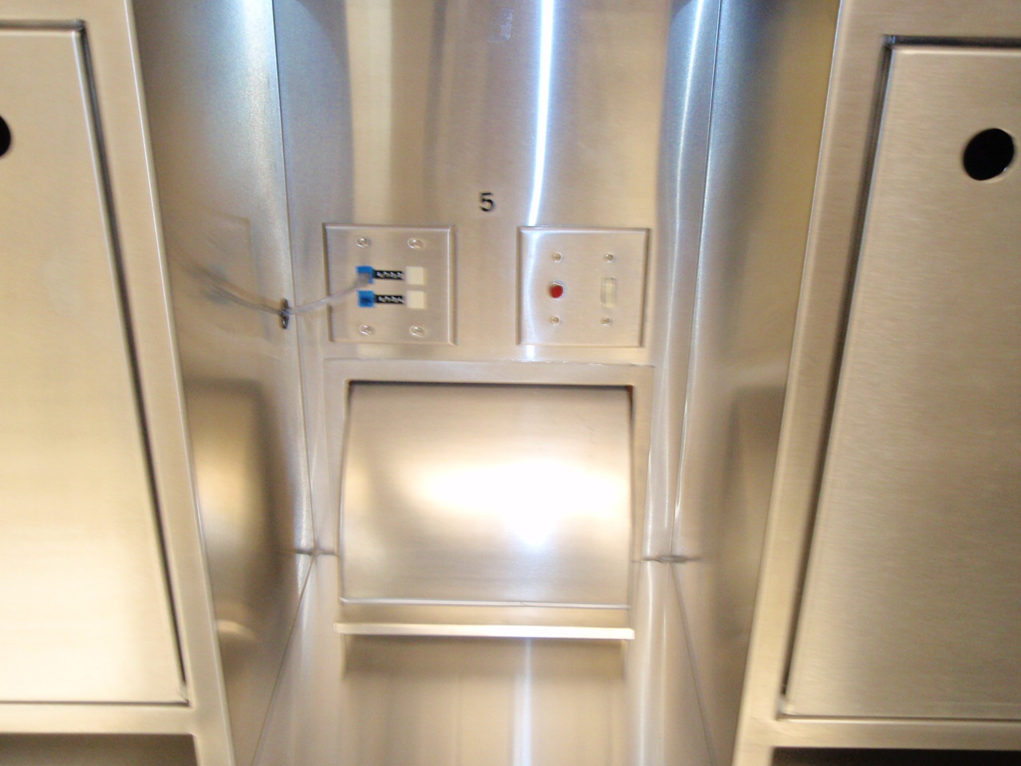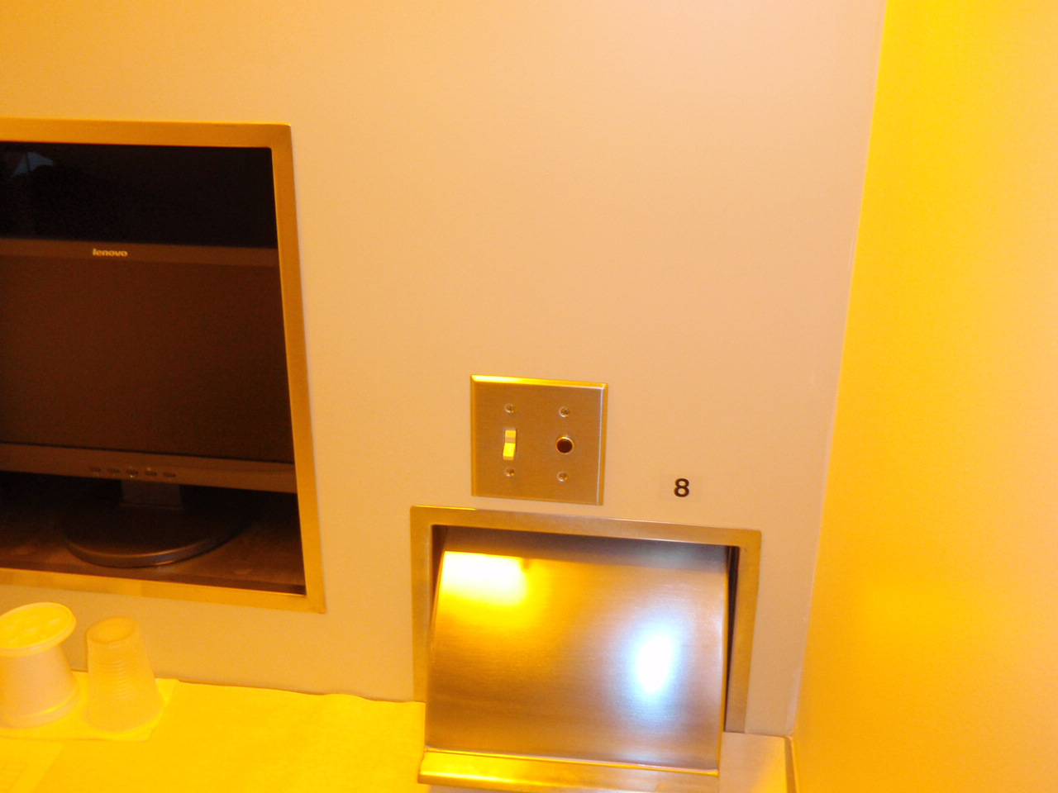
圄一、樣品入口蓋
圄二、樣品出口蓋

（五）拜訪周重吉博士之周博士科技公司
周博士科技公司是周重吉博士獨立開設之製煉糖顧問公司，位於紐約市長島地區。因周博士擁有豐富的學經歷，外界的糖業公司老闆或經理人均爭先恐後聘其為顧問，協助解決該糖業公司或糖廠的重大生產技術問題。
周氏科技公司其基本的設備儀器有pH meter、水份計、錘度計、色質儀、天平、真空泵等多項儀器和試驗藥劑、成冊的糖業論文、專集本、個人得獎之獎章和李燈輝總統召見相片和其辦辦室之一角等如圖三所示，顯示其活到七十多歲後，還有繼續從事研究開發的工作意願，解決其本身擔任顧問所遭遇到的問題，真令人敬佩。
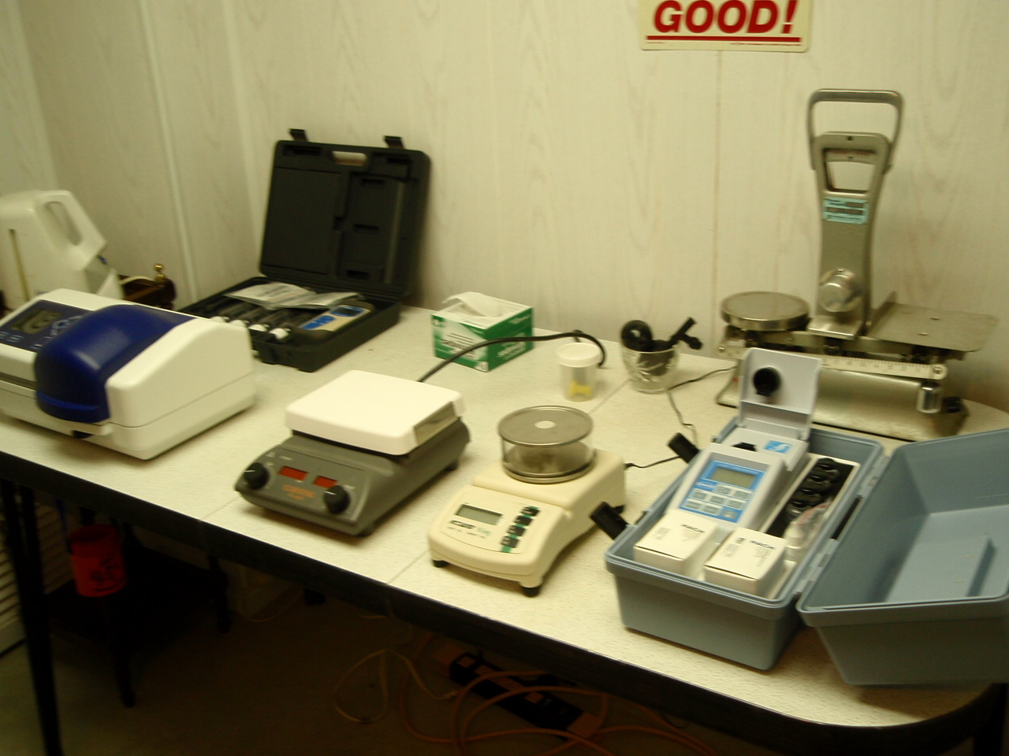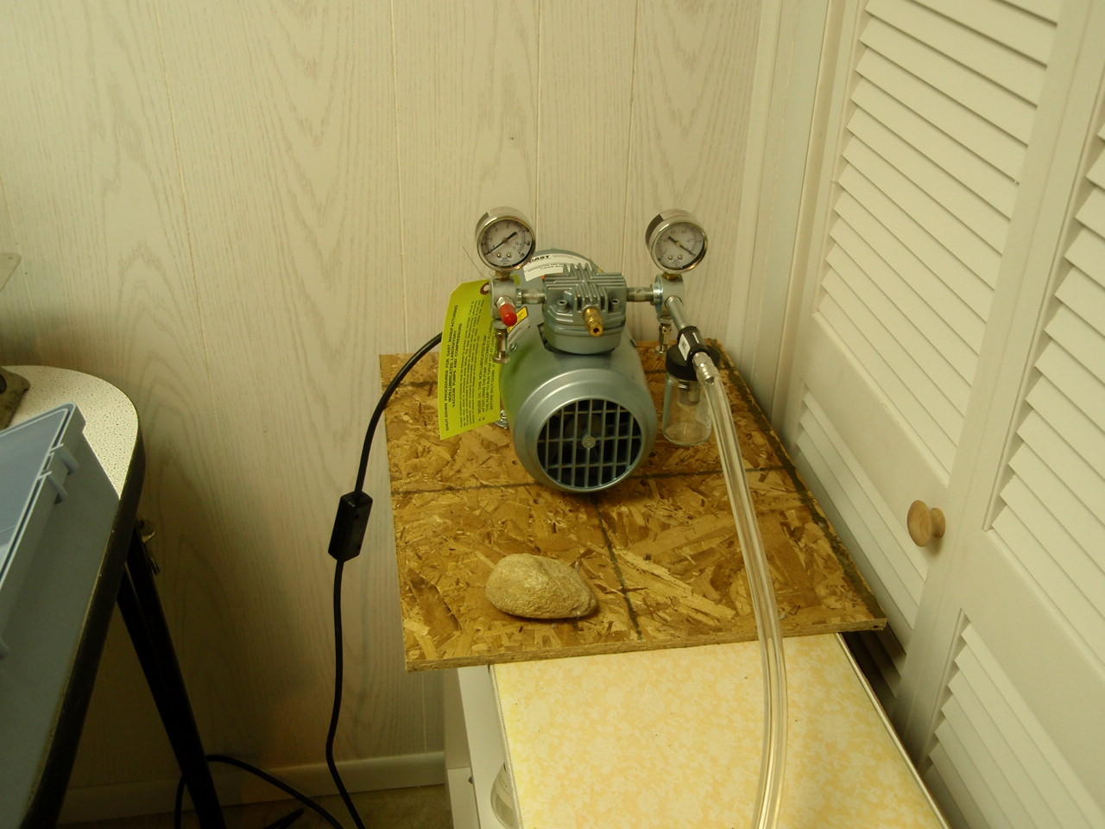
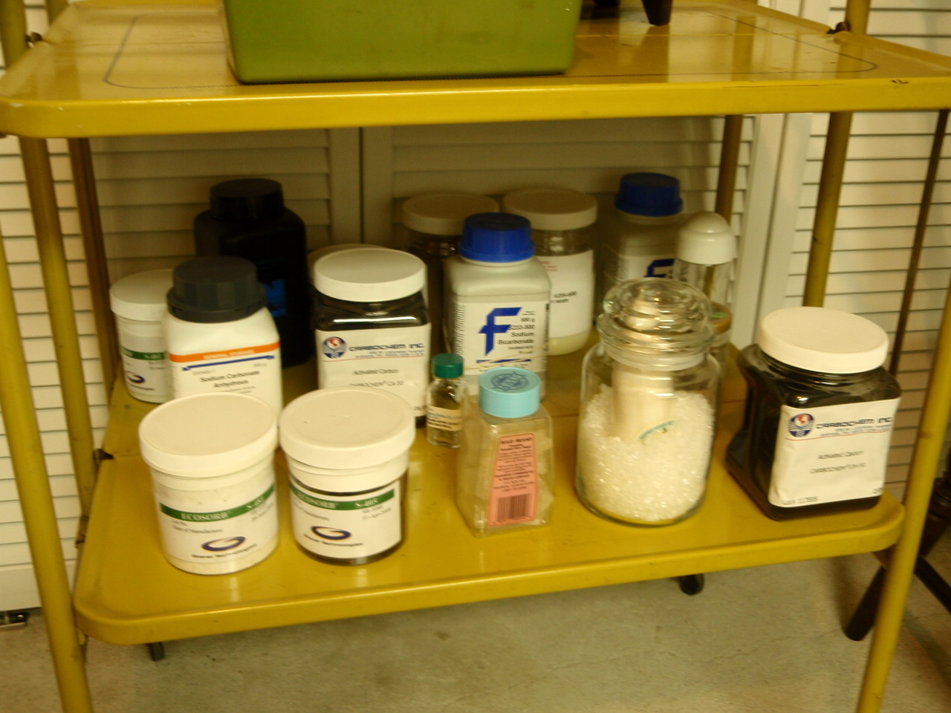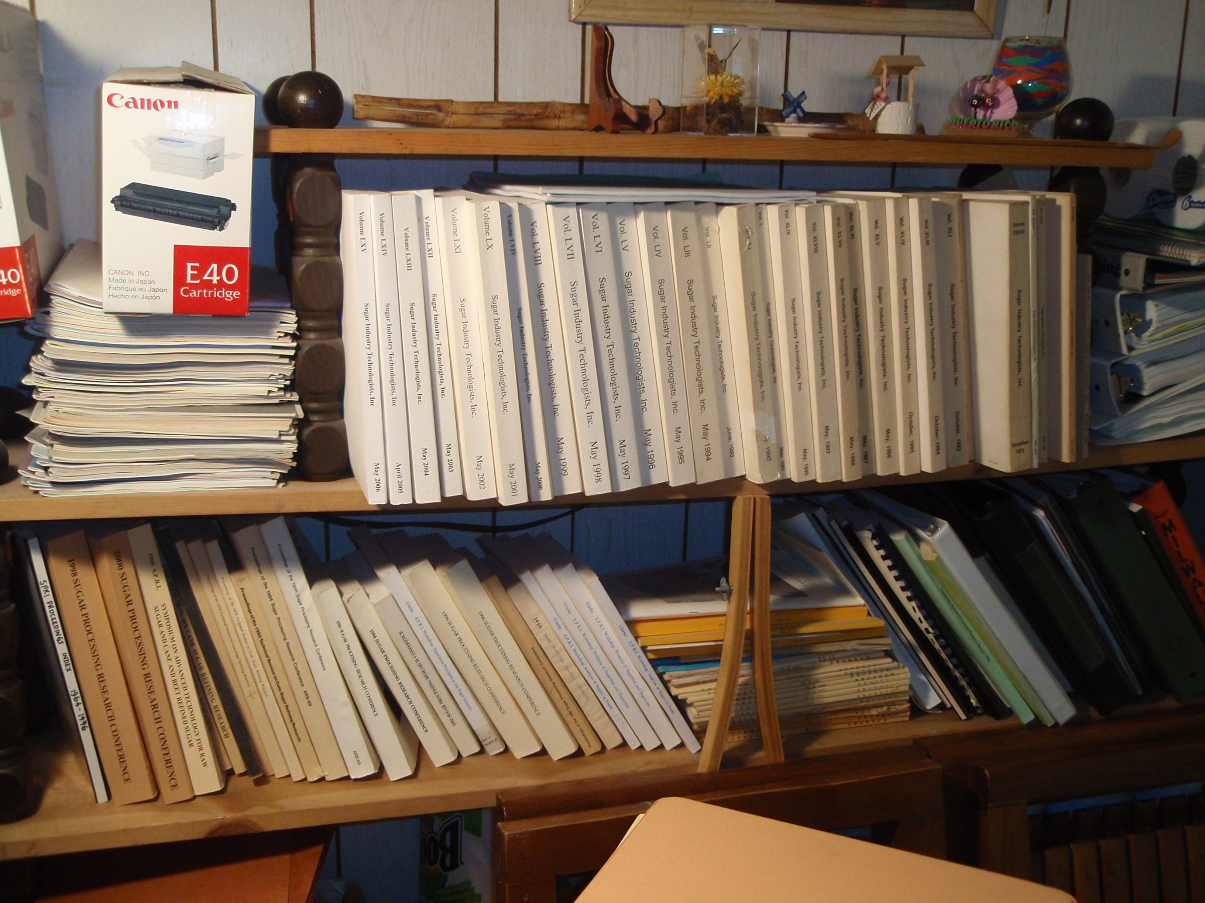
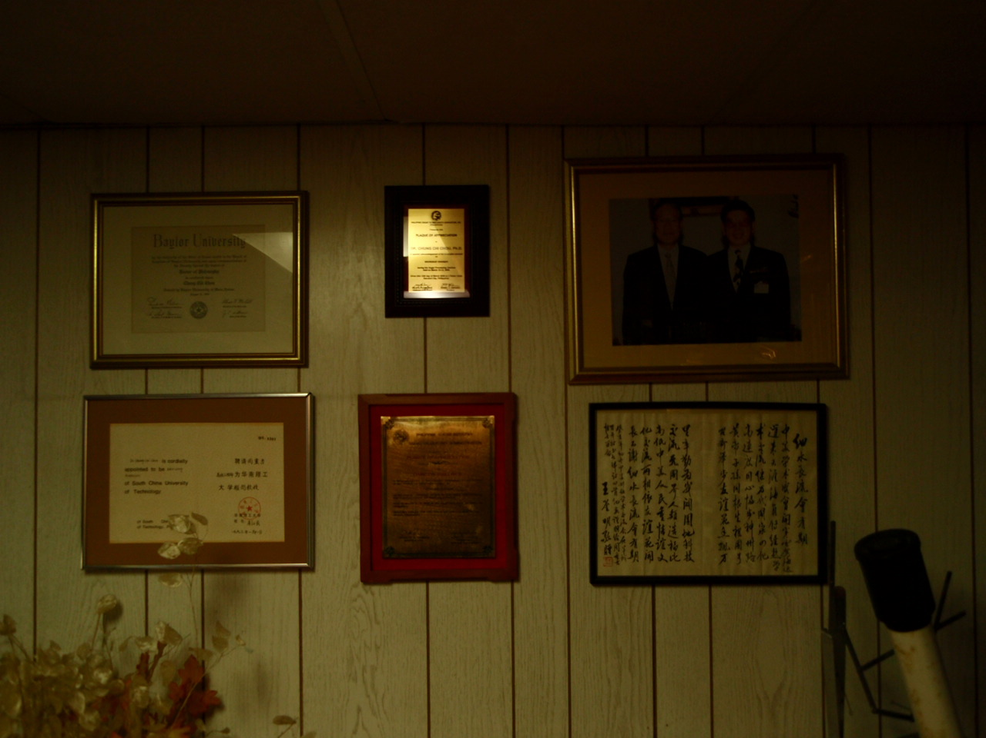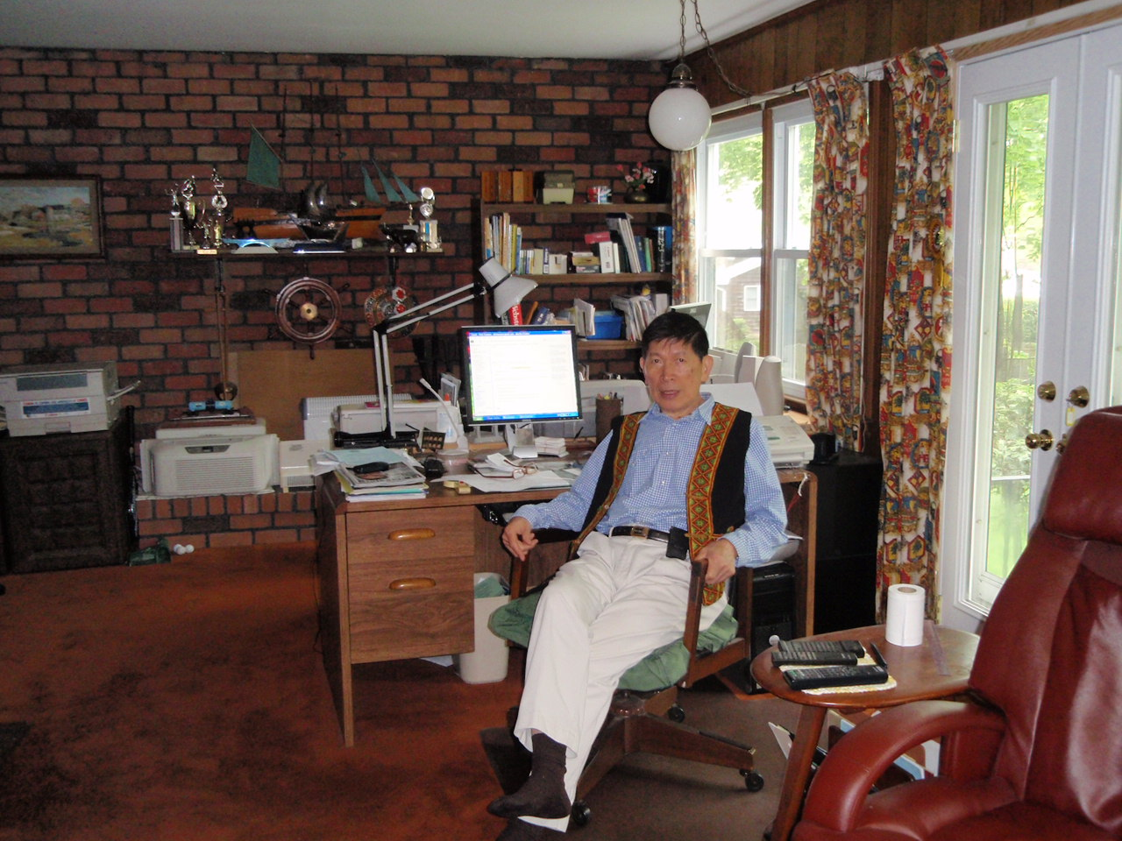
圖三、周氏科技公司之淺影
參訪過程中，周博士提供兩個建議給台糖公司參考﹕
一、進口VHP原料糖生產液糖技術﹕原料糖溶解後，經添加脫色劑吸附糖漿內的色素物，再籍由浮懸的方式去除糖漿內的不純物，以達到糖漿澄清之效果，清液則再行濃縮和殺菌處理，即可製成液糖。
二、糖漿浮懸過程中，添加粉狀活性碳增加浮懸的脫色效果：過去台糖在北港磷酸法精煉時，就是使用粉狀活性碳作為脫色劑，但因其顆粒太微細，一般的壓濾機無法能夠完全去除清液之粉碳顆粒，致使活性碳粉殘餘在糖晶粒上。而周博士目前正在開發的構思相當良好，因為在糖漿浮懸時，除了添加磷酸和浮選劑外，額外添加之粉碳亦是脫色劑，雙重的脫色效果應會明顯降低糖漿的色值。而活性碳粉若能籍由凝聚劑的聚集濃縮和高壓空氣的浮力將凝聚後的活性碳粉去除，但其仍須考慮活性碳粉是否真能上浮，萬一活性碳粉無法隨箸浮渣上浮時，則此試驗將一無所獲。

（六）建議
（1）國際精糖協會（Sugar Industry Technologist Inc., SIT）為一世界性精糖製造技術業者組織。該協會每年會輪流在世界各地主要產糖或煉糖國家召開，本是拓展國民外交最好的機會。參與該協會每年所舉辦的年會，除了學習各國對於煉製糖技術的優點，並能掌握各國糖業發展的策略和趨勢，可說是一舉數得。
（2）此次參加SIT會議和安排參訪行程，在以蔗糖作為工業原料，開發下游衍生性各類產品，提升砂糖產品的附加價值，是此行之最大收穫，也讓人了解蔗糖不僅是甜味劑而已，製(煉)糖廠的產品不應侷限在結晶糖、液態糖、和特殊糖。而是要將其放大放遠至其他高價值且用途相當廣之商品如食品用化學品。
（3）對於購買VHP糖經過簡易脫色的設備處理，得予製成液糖，這可能是位處在亞熱帶地區的台灣的最大商機，因為台灣一年四季冰品和茶飲類液糖的用量相當大。若簡易的脫色處理程序即能達到設定的目標，且整個加工成本相當低時，這種液糖生產方式無行中就能提高液糖的競爭力。
（4）此次大會並沒有安排與能源有關的生質能源（酒精生產）的文章宣讀，實為可惜，因此，對於能源即將匱乏，國際價格颷漲，加上台灣才剛剛通過的再生能源法，都顯示生質能源的重要性已是相當明顯，希望有朝一日，煉、製糖工業都是採用綠色生產。

附錄一

Scale-Up Sugar Cane Antioxidants Preparation at Taiwan Sugar Corporation

By
Herng-Kuang Sheen, Research engineer*(a60636@taisugar.com.tw)
Yao-Chi Hsiao Chief of Sugar Research*(a01489@taisugar.com.tw)
Yeong-Jong Lu, vice-director of Shanhua Sugar Mill* (a01191@taisugar.com.tw)
* Sugar Business Division Taiwan Sugar Corporation, Kaohsiung, Taiwan
Dr. Chung-Chi Chou, President, Dr Chou Technologies, Inc. USA (drchouusa@gmail.com)

Abstract

Taiwan Sugar Corporation (TSC) has constructed a semi-commercial plant to extract the sugarcane antioxidants from clarified juice at Shanhua Sugar mill during the crop season of 2007/08. The process includes a cooling system, a filtration system, a vacuum concentration device, and a set of three polymeric styrenic adsorbent resin columns, and one cation exchange resin column, each containing 28 liters of resins respectively. Generally two of the adsorbent resin columns operated in series at three BV (bed volume) per hour, and the third adsorbents column is for regeneration to recover antioxidant and as stand-by. We also established an operational manual for operators to run this process on three shift basis. The treated “decolorized” juice was totally returned to raw sugar manufacturing process. When the juice color of the absorption resin column reached 75% of the feed juice color at 3BV/hr, normally after 72 BV, the column was taken down for regeneration and recovery of antioxidants. For recovery of antioxidants, the column was regenerated by the 1.5BVof 2% sodium hydroxide (NaOH) solution. The regeneration effluent, which contains both antioxidants and NaOH was collected, and neutralized by circulation through acidic resin column until its pH less than 7. The extracts were further concentrated by vacuum concentration device to 67⁰Bx and saved it in refrigerator. The final product was shown to have no presence of Staphylococcus aureus, Pseudomonas aeruginosa, Mold and Yeast on microbe analysis. The antioxidants also passed a toxicity study. Analyses showed that the extracted antioxidants contain 27.64% (Gallic acid equivalent, GAE) of polyphenolic content on dried basis comparable to that of grape seed extract. Oxygen Radical Absorption capacity (ORAC) and Trolox Equivalent Antioxidant Capacity (TEAC) were 6900μmole TE/g dried solid.
We believe that there is a potential market to fortify food products with sugar cane derived antioxidants for the increasingly health-conscious population.

Introduction
The role of dietary antioxidants in protecting tissues and cells against harmful effects of free radicals has been widely publicized (1), and numerous products extracted from natural sources are available as dietary supplements (2). The contents of the polyphenols and flavonoids in sugarcane extract was separated and identified by using high performance liquid chromatography (3, 4). These compounds were reported to be with antioxidative power (5, 6). Sugarcane extracts were found to have many other beneficial physiological functions as shown that (a) Phylactic Effects (promotion of resistance against virial and bacterial infections), (b) Vaccine Adjuvant Effect (stimulates the immune response and increase effectiveness of the vaccine), (c) Protection Effects on liver injuries, (d) Antioxidative Activities, (e) Enhanced Growth of animal, (f) Anti-coccidial infection in chickens (7,8). The rats were fed sugarcane polyphenols (PP’s), doses of 25-40 mg PP’s/100g consistently reduce glycemic index (GI) to below 55 in humans compared to 68-70 for white sugar (control) (9). A process has been tested that is based on retention of the active components in sugarcane juice or syrup on non-ionic adsorbents, their desorption and regeneration of the adsorbent with dilute sodium hydroxide, and their recovery in concentrated form from the sodium hydroxide regenerant with a strong acid cation resin in hydrogen form (10). The procedure which molasses was extracted was similar to juice (11). So, we believed that the sugar cane derived antioxidant would be able to be extracted from clarified juice by absorption resin, and its potential market to fortify food products for the increasingly health-conscious population. However, to verify a completed antioxidant extraction procedure was our important goal in this paper.

Materials and methods

Set up equipment for producing sugarcane polyphenol extract from clarified juice
Equipments for extracting antioxidant from clarified juice were shown in figure 1. The juice was first filtered by bag filtration, then was cooled down to 60℃ by cooling water, finally was entered into juice buffer tank A. The cooled juice was pumped into absorption resin column, and then the de-colored juice was returned to original process in the sugar mill. After about one the juice pumping was stopped. The residual juice in column would be drained off, and then the absorption resin was washed by condensate water from the mill until sugar content in effluent bellowed 0.1 Bx. The washed absorption resin was regenerated by circulating 2% NaOH solution through the column. The regeneration effluent, which contains both antioxidants and NaOH, was collected to B tank, and neutralized by circulation through acidic resin column until the pH was bellow 7, the neutralized regeneration effluent was stored in D tank to be concentrated by vacuum device.

Figure 1. Flowchart of equipments for extracting sugarcane antioxidant from clarified juice

The absorption resin operation

Pretreatment of macroporous absorbent resin ZG SD300
1. Water-rinsing
The resins were soaked in distilled water for 12hr. Water was decanted after the resins swelled fully. The resins were repeatedly rinsed with distilled water to remove the impurity completely, until the eluent became clear.
2. Acid-alkaline treatment
a. 4% HCl was added until the liquid level was about 5cm over the surface of the resin. Soak for 1hr. The acid solution was drained off and the resins were washed for several times until the eluent was about pH 4-5.
b. The resins were soaked in 5 % NaOH for 1hr. The alkaline solution was discharged. Rinse with distilled water for several times. Stop rinsing when the eluent was about pH 8-9.

Absorption
a. Column preparation: fill the column with resin-water mixture, and the resin volume is 60% of column volume. Drain off the water with vacuum.
b. The Jacketed column was kept at 65ºC.
c. Feed upflow until slightly over the surface of the resin, then downflow at 3 Bv/hr, take the Brix, pH, color and conductivity of the effluent every 12 Bv until the rate of Decolorization was less than 70%.
Washing
a. Drain off the feed with vacuum.
b. Feed the water upflow until slightly over the surface of the resin, then downflow at 2Bv/hr for 1hr.
c. Wash again for another 2 hr.
Regeneration with NaOH and recovery of antioxidant
① Feed the column with previously once used 2% NaOH (1.5Bv) upflow until slightly over the surface of the resin, then downflow at 3 Bv/hr for 0.5 hr. Recycle for 1hr. Drain off with vacuum. The regeneration step with 2% fresh NaOH solution (1.5Bv) was repeated. These eluents are to be neutralized with acidic resin, and then evaporated to 67°Brix.
② Wash the column again with 2% fresh NaOH solution. Feed the column upflow until slightly over the surface of the resin, then downflow at 3 Bv/hr for 0.5 hr. Recycle for 1hr. Drain off 2% NaOH with vacuum and save it for use as first regenerant in the for next cycle.
③ After draining off the 2%NaOH with vacuum, the column is washed with water at 2 BV/hr, keep washing until the pH less than 9.0. The column is ready for next test.
Neutralization of NaOH antioxidant fraction.
① Take the pH and conductivity of 2%NaOH eluent from above step.
② Feed the eluent into the column to be neutralized with acidic resin ZG C258.
③ Take the pH, (or conductivity) of the effluent, recycle if necessary to have the pH near 7
④ Evaporate to 67°Brix with an evaporator at 70 ºC.

Sequence of operating cycle
For smooth operation and in consideration of manpower, the scheme shown in figure 2 was planned and verified in actual pilot plant operation.

Analytical methods

Total phenols determination
Total phenols were determined by Folin Ciocalteu reagent (12). A dilute extract of each sample or gallic acid (standard phenolic compound) was mixed with Folin Ciocalteu reagent (5 ml, 1:10 diluted with distilled water) and aqueous Na₂CO₃ (4 ml, 1 M). The mixtures were allowed to stand for 15 min and the total phenols were determined by colorimetry at 765 nm. The standard curve was prepared using 0, 50, 100, 150, 200, 250 mg L-1 solutions of gallic acid in ethanol: water (50:50, v/v). Total phenol values are expressed in terms of gallic acid equivalent (mg g –1 of dry mass), which is a common reference compound.

ABTS free radical scavenging assay
Total antioxidant status was measured using 2, 2´-azinobis [3-ethylbenzthiazoline]-6-sulfonic acid (ABTS) assay (13). The assay relies on the antioxidant capability of the samples to inhibit the oxidation of ABTS to ABTS•+ radical cation. The total antioxidant activities were expressed as mM trolox equivalent antioxidant capacity (TEAC).

 | Hrs
 | 8 | 9 | 10 | 11 | 12 | 13 | 14 | 15 | 16 | 17 | 18 | 19 | 20 | 21 | 22 | 23 | 24 | 1 | 2 | 3 | 4 | 5 | 6 | 7
Bag filter
A tank
B tank
Column 1
Column 2
Acid column
D tank
Evaporator
 | Removed and packed bag filter
 | Clarified juice filtration
 | Juice in buffer tank
 | Recovered regenerant of third regeneration to use as first regeneration
 | 40 Liters fresh 2% NaOH aq to use as second regeneration
 | 40 Liters fresh 2% NaOH aq to use as third regeneration
 | Absorption of Antioxidant
 | Desugaring
 | Regeneration, three times
 | Rinsed by water, pH of effluent downed to 8-9
 | Extract was neutralized by circulation, pH below 7
 | Acid resin was regenerated by circulation of 5%HCl aqueous solution
 | Risen by condensate, pH of effluent below 6-7
 | Buffer tank to stock extract
 | Re-evaporated extract of low concentration in freezer
 | Extract of this day was concentrated, Stocked the extract in freezer

Figure 2. Process in motion for extracting sugarcane antioxidant from clarified juice

Results and discussions

The characteristics of the operational samples from sugar mill
The Shanhua Sugar Mill has a typical raw sugar manufactured process that included milling, heating, clarification, concentration, crystallization, centrifuging, drying and packing etc. The characters of clarified juice, raw syrup, A-molasses, B-molasses, and C-molasses were shown table 1.
The characters of clarified juice were not appreciably different from those of raw syrup, except their concentration. Because the crystallization of 2 boiling & 2 1/2 boiling system was used for Shanhua Sugar mill process to produce raw sugar, the qualities of A-molasses were similar to those of B-molasses.
The content of polyphenolic antioxidants and Oxygen Radical Absorption capacity (ORAC) in various stage products in raw sugar process were shown in table 2. The content of polyphenolic antioxidants in clarified juice and raw syrup were 0.45% and 0.41% respectively. It was also shown that the content of polyphenolic antioxidants and ORAC did not change much during the cane juice evaporation process. After crystallization, the removal of sucrose from syrup result in significant increases in both polyphenols and ORAC in molasses as expected.

Table 1. The characters of samples in Shanhua Sugar mill process
Samples | pH | Brix  (⁰Bx) | Purity  (%) | Invert  (%) | Color  (IU) | Ash²  (%)
Clarified juice | 7.20 | 13.38 | 84.45 | 3.14 | 18,486 | -----
Raw syrup | 6.28 | 63.34 | 85.13 | 3.51 | 18,123 | 3.59
A molasses ¹ | 5.64 | 77.92 | 67.92 | 11.06 | 46,673 | 8.94
B molasses ¹ | 5.82 | 76.98 | 63.76 | 10.59 | 54,748 | 9.59
C molasses ¹ | 5.47 | 77.03 | 50.73 | 10.26 | 95,031 | 12.54
1：crystalization system was 2 boling & 2 1/2 boling system
2：ash analysis by conductivity

Table 2 Analysis of polyphenols and ORAC in samples from Shanhua Sugar mill process
Samples | Content of Polyphenol  (%) | ORAC  (μmole TE/dried g)
Clarified juice | 0.45 | 127
Raw syrup | 0.41 | 111
A molasses ¹ | 1.18 | 295
B molasses ¹ | 1.28 | 277
C molasses ¹ | 2.10 | 351
1：TE (trolox equivalents), 1 ORAC value=1 μmole TE/dried g

Polyphenolic antioxidant extraction from cane juice
Figure 3 show the color profile during adsorbent resin decolorization. The clarified juice that was filtered by 5μfilter bag was cooled to 50 degree of centigrade, then was pumped into the column that was packed 28 liters absorption resin. The flow rate was 3BV/Hr. and the decolorized effluent was sent backed to the raw sugar process. After through absorption resin column, the juice with 16000 IU was dropped to 4200 IU in de-colored juice in fresh resin. The color removal rate met 75% indicating that the absorption resin had a relatively strong decolorization power of juice. The color removal rate gradually decreased with the increasing bed volumes of juice. It was down to 30% after 36 BV of juice was treated and need to be regenerated recovery its function at this time.

Fig. 3. Change of color in clarified juice after absorption resin treatment

Fig. 4. The pH profile of juice after absorption resin treatment

The changes of pH with treated bed volumes of juice were shown in figure 4. Initially, the pH of outlet juice was higher than that of inlet probably because of the residual sodium hydroxide in the column. However, the pH continued to drop. After 24BV juice through the absorption resin column, the pH of outlet had been dropped to 4.5 and kept there until resin was regenerated. The differences of pH between outlet and inlet were 1-2 unit pH. It is not clear how to cause this situation. So, if TSC were to produce sugarcane antioxidant in plant scale, we should pay attention to the pH drop of outlet juice.

Table 3. The characteristics of inlet and outlet juice after absorption resin column treatment
BV  (Bed volumes) | Samples | Brix  (⁰Bx) | Conductivity  (μs/cm/⁰Bx) | Purity  (%) | Invert sugar  (%) | Content of PPs on dried weight  (%)
0 | Inlet | 12.64 | 439 | 84.22 | 3.83 | 0.40
0 | Outlet | 12.29 | 470 | 84.52 | 3.35 | 0.23
12 | Inlet | 13.10 | 418 | 86.23 | 3.22 | 0.40
12 | Outlet | 12.94 | 440 | 85.43 | 2.94 | 0.26
24 | Inlet | 13.59 | 395 | 86.21 | 3.05 | 0.40
24 | Outlet | 12.88 | 431 | 85.76 | 2.32 | 0.32
36 | Inlet | 13.52 | 396 | 85.95 | 2.94 | 0.40
36 | Outlet | 13.34 | 416 | 86.27 | 2.30 | 0.30
48 | Inlet | 13.58 | 404 | 85.39 | 3.02 | 0.40
48 | Outlet | 13.58 | 405 | 85.68 | 2.10 | 0.32
60 | Inlet | 13.10 | 454 | 83.13 | 5.65 | 0.41
60 | Outlet | 13.31 | 425 | 84.58 | 3.03 | 0.34

The difference of characters of juice between inlet and outlet after absorption resin column were shown in table 3. At initial state, the conductivity per Brix of outlet juice was more than that of inlet juice. However, the conductivity per Brix of juice was almost no difference between inlet and outlet at 48BV. At 60 BV the conductivity of the inlet was more than that of the outlet juice. The actual reason why the conductivity of juice between inlet and outlet changed was not clear. However it is suspected that the observation could be due to the residual regenerating agent from the previous cycle. The random purity change between inlet and outlet juice probably is due the timing difference in sampling. Regarding the invert content, based on the PH drop across the column as observed in the previous section, the lower PH may cause inversion of sucrose resulting in increase in invert on the outlet juice. However, the amount of invert sugar in outlet juice was also considerably less than that of inlet as shown in table 3. A possible explanation is that some reducing substances such as polyphenol in inlet juice may react with analytical reagent of invert sugar determination in juice. The adsorption of polyphenols by the resin would reduce the interference in the invert analysis. The adsorbed rate of polyphenol by the resin was 50% at initial state, only to be down to 17% after 60 BV juice was treated.

Table 4. The extraction quantity of polyphenol antioxidant from sugarcane juice in each day
Date | Extract in each batch¹ |  | Conc. extract in each day¹
Date | First batch extract | Second batch extract |  | Brix | Weight per day
Date | (⁰Bx) | (⁰Bx) |  | (⁰Bx) | (Kg)
March 5, 2008 | 1.0 | 0.6 |  | 10.0 | 9.0
March 6, 2008 | 0.8 | 0.5 |  | 12.5 | 4.8
March 7, 2008 | 1.0 | 0.6 |  | 9.0 | 11.1
March 10, 2008 | 0.6 | 0.2 |  | 4.0 | 11.8
March 12, 2008 | 0.9 | 0.8 |  | 9.0 | 7.9
March 13, 2008 | 1.0 | 0.8 |  | 4.5 | 12.6
March 14, 2008 | 1.0 | 0.6 |  | 7.0 | 11.1
March 17, 2008 | 0.8 | 0.6 |  | 4.9 | 9.0
March 18, 2008 | 0.8 | 0.6 |  | 5.6 | 10.3
March 19, 2008 | 0.6 | 0.4 |  | 4.0 | 10.0
March 20, 2008 | 1.0 | 0.9 |  | ----² | ----²
Average | 0.9 | 0.6 |  | 7.1 | 9.8
1：The Bx analysis by refractometer
2：End of crop season

The weight and concentration of extract that was extracted from sugarcane juice in each day were shown in table 4. The first and second extracts were derived from which resin were regenerated by twice 2% NaOH respectively. The concentrations of first and second extract were 0.9 and 0.6 Brix respectively. The result indicated that several regenerations are needed to recover more sugarcane antioxidant and to restore adsorption power of resin effectively. The diluted extract mixture, which was the combination of the first and second extract, was concentrated by a vacuum device. The mean weight of extract was 0.7Kg on dry weight per day. So, the % yield of extract averages 0.035 % on the weight of cane processed.
The characteristic of final sugar cane extract produced at the Shanhua Sugar mill during the crop season of 2007/08 was shown in table 5. The concentration, pH and conductivity of final product were 67.53%, 6.43 and 1880 μs/cm respectively. The final product with relatively deeply color was 833,137 IU. And, it contains 27.64% (Gallic acid equivalent, GAE) of polyphenolic content on dried basis. Oxygen Radical Absorption capacity (ORAC) and Trolox Equivalent Antioxidant Capacity (TEAC) were 6900μmole TE/g dried solid and 3279μmole TE/g dried solid respectively. The DPPH (1,1-diphenyl-2-picrylhydrazyl) radical scavenging activity and superoxide dismutase (SOD) of final product are 94.6% and 3332.1U/g respectively. Obviously, the final extract product from sugarcane was with relatively powerful antioxidant activity. The sugar cane extract/antioxidants also passed a toxicity study.

Table 5. The characteristics final sugar cane extract
Items | Contents
Concentration of extract¹ (Brix) | 67.53
pH | 6.43
Conductivity (μs/cm) | 1880
Color (IU) | 833,137
Polyphenolic content on dried weight (%) | 27.64
ORAC³ (μmole TE/g dried solid) | 6,900
TEAC² (μmole TE /g dry solid) | 3279
DPPH (%) | 94.6
SOD (U/g) | 3332.1
Acute oral toxicity | Passed ⁴
1: The concentration was determined that the final product was dried under 610mmHg (vacuum) and 69℃ through three days.
2: Solid sample (vacuum dried)
3: committed by Food Industry Research and Development Institute
4: LD₅₀ > 15g/kg body weight

Table 6. Microorganism analysis on final product of sugarcane extract
Microbe | (CFU/g)
Staphylococcus aureus | ND
Pseudomonas aeruginosa | ND
Mold and Yeast | ND

The final product was shown to have no presence of Staphylococcus aureus, Pseudomonas aeruginosa, Mold and Yeast on microbe analysis (table 6). It was shown that there was no contamination of microbe in the extracted process.

Comparison of anti-oxidative capacities of sugarcane extract with that of extract from other source
To understand the difference in antioxidant capacity between sugarcane extract and other familiar extract commodities available in the market, grape seed, Red Wine, Oleuropein and green tea extracts were analyzed in inhibition (%) as shown in fig. 5. The inhibitions (%) of all the extract samples from market were half lower than that of sugarcane extract. The antioxidant capacity of the extract from sugarcane, using our extraction technique, was the highest in all samples. It should be pointed out that all those other antioxidants extracts were analyzed based on “as received” basis and therefore may have been diluted with other additives by the producers.

Figure 5. Comparison of inhibition of antioxidative capacities between sugarcane extract and polyphenol extract from other source

Similarly, the content of polyphenol in sugarcane extract was 23.67% that was the highest in all samples. As shown in table 7, the contents of polyphenol of all samples that purchased from market were lower than 10%. Therefore, the antioxidant extract from of sugarcane would be very competitive in the antioxidants market. Separation and identification of individual chemical compositions with healthy function in sugarcane extract will be our works in the future.
From the pilot test during 2007/08’s crop season we have encountered some issues and need to overcome/resolve in the future.
1. How to treat/store those resins in column during off crop season. We had a long off crop season that was eight months from March 2008 to on December 2008 in Taiwan.
2. How to select type of water for use in the extracting process. (tap-water, condensate, and reverse osmosis water).
3. How to concentrate the relatively dilute extract (1Bx) to 67 Bx.
4. How to store the final extract product.
5. How to apply and develop the final extract product for the market.
6. If we were to develop the sugarcane antioxidant, what plant scale we should construct.

Table 7. Polyphenols contents of various antioxidants extract
Samples¹ | Concentration (%) | Content of polyphenol on dried weight (%)
Sugarcane extract | 70.95 | 23.67
Grape seed | 4.22 | 0.84
Red wine extract | 1.31 | 8.34
Oleuropein extract | 6.03 | 1.35
Green tea extract | 1.43 | 4.39
１：Each samples of polyphenol extract weighed 20g and dried under 625mmHg and 60℃ through three days

Conclusion
Taiwan Sugar Corporation (TSC) has a pilot unit to extract the sugarcane antioxidants from clarified juice. The process includes a cooling system, a filtration system, a vacuum concentration device, and a set of three polymeric styrenic adsorbent resin columns, and one cation exchange resin column, each containing 28 liters of resins respectively. We also established an operational manual for operators to run this process on three shift basis. The treated “decolorized” juice was totally returned to raw sugar manufacturing process. When the juice color of the absorption resin column reached 75% of the feed juice color at 3BV/hr, normally after 72 BV, the column was taken down for regeneration and recovery of antioxidants. For recovery of antioxidants and regeneration of resin, the column was regenerated by the 1.5 BV of 2% sodium hydroxide solution. The regeneration effluent, which contains both antioxidants and NaOH was collected, and neutralized by circulation through acidic resin column until its pH less than 7. The extracts were further concentrated by vacuum concentration device to 67⁰Bx and saved it in refrigerator. The final product was shown to have no presence of Staphylococcus aureus, Pseudomonas aeruginosa, Mold and Yeast on microbe analysis. The antioxidants also passed an acute oral toxicity study. Analyses showed that the extracted antioxidants contain 27.64% (Gallic acid equivalent, GAE) of polyphenolic content on dried basis comparable to that of grape seed extract. Oxygen Radical Absorption capacity (ORAC) and Trolox Equivalent Antioxidant Capacity (TEAC) were 6900μmole TE/g dried solid and 3279μmole TE/g dried solid respectively.
Based on our 5 inhibition test data, the antioxidative function of the sugar cane extract was shown to be higher than other currently available extracts on the market.
The % yield of sugar cane extract averages 0.035 % on the weight of cane processed.

References
1. Weller K. Can foods forestall aging, Agricultural Research, February 1999.
2. Prior R. L. and Cao G., Variability in dietary antioxidant related natural product supplements: The need for methods standardization. J. Amer. Nutraceutical Association, Vol. 2, No. 2, 46 – 56, 1999.
3. Joaquim Maurício Duarte-Almeida, Alexis Vidal Novoa, Adyary Fallarero Linares, Franco M. Lajolo and Maria Inés Genovese. 2006. Antioxidant Activity of Phenolics Compounds From Sugar Cane ( Saccharum officinarum L.) Juice. Plant Foods for Human Nutrition (Formerly Qualitas Plantarum) Volume 61, 187-192
4. Nancy H. Paton. 1992. Sugar cane phenolics and first expressed juice. INT. Sugar. Jnl. Vol 94, No. 1121.
5. Donald E. Pszczola, Antioxidants from preserving food quality of life, vol. 55 no.6. June 2001, Food Technology
6. Susanne J. Klahorst, High-ORAC foods may slow aging, February 1999 issue of Agricultural Research Magazine, USDA
7. Nagai, Mizutani and Iwabe, 2002 Physiological Functions of Sugarcane Extracts. Proc. Sugar Ind. Technol. pp 97-104
8. Koge, Nagai, Ebashi and Ewabe, Physiological Functions of Sugarcane Extracts-Growth Promotion, 2002. Proc. Sugar Ind. Technol. pp 285-292
9. David Kannar, Barry Kitchen, Richard Weisinger.2008. High Antioxidant – Low GI Sugar, “The Sucrose Revolution”. Abstracts from the SPRI 2008 Conference: Diversifying Research in Sugar Processing
10. Michael Saska1 and Chung Chi Chou.2006. Antioxidants: an excellent phytochemical functional food from sugarcane. S.I.T. Paper # 898. LaBaule, France.
11. Gao, Chou and Yang, Value added functional foods from CMS and cane molasses Sugar Industry Technologists Sixty Six (66) Annual Technical Conference.
12. McDonald S, Prenzler PD, Autolovich M, Robards K (2001) Phenolic content and antioxidant activity of olive extracts. Food Chemistry, 73:73-84.
13. Miller N.J., Rice-Evans C.A., Davis M.J, Gopinathan M., Milner M., 1993. A novel method for measuring antioxidant capacity and its application to monitoring the antioxidant status in premature neonates., Clinical Science, 84:407-412,

